Kompletterande seglingsföreskrifter

Distriktsmästerskap VKSF 2023

Datum: 2023-10-07
Plats: Kullavik
Båtklass: Optimist pojke, flicka; ILCA 7,6,4; E-jolle; RS Aero 5,7,9; RS Tera Sport; RS Tera Pro; RS Feva; 29er; 505, OK-jolle, Zoom8
Arrangör: Kullaviks Kanot och Kappseglingsklubb

1. Tävlingsexpeditionens och signalmastens placering
1.1 Tävlingsexpeditionen är placerad i KKKK-stugan på hamnplan.
1.2 Signaler visas på land i signalmasten som är placerad i anslutning till tävlingsexpeditionen.

2. Tidsprogram
2.1 8.30-9.30 Registrering
10.00 Skepparmöte
10.55 Första varningssignal
15.30 Sista varningssignal

3 Klasser och starter
3.1 505, 29er, RS Feva - Klassflagga 29er
ILCA 6, 7, E-jolle, OK-jolle, RS AERO 5,7,9 - Klassflagga Laser
ILCA 4, RS Tera Sport/Pro, Zoom 8 - Klassflagga RS
Optimist Tjej och Optimist Kille - Klassflagga Optimist
Eventuella ändringar i startordning anslås senast 10.00 på sailarena men kan även meddelas muntligen på vattnet. Seglarna ska då ha en rimlig tid att förbereda sig.

4 Märken och bana
4.1 Boj 1 och 2 är gula cylinderbojar, Boj 3s/p (gate) är vita runda bojar.
4.2 Startlinjen är mellan en orange flagga på startfartyget och en stång med orange flagga vid startlinjens motsatta ända
4.3 Mållinjen är mellan en blå flagga på målfartyget och en stång med blå flagga vid mållinjens motsatta ända.
4.4 Banan är en sk VM-bana enligt nedanstående skiss.

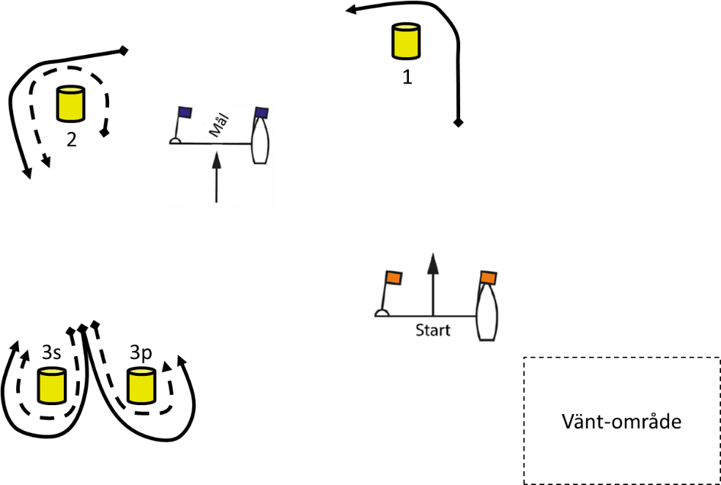

Optimist, ILCA4, Zoom8 och RS Tera Sport/Pro seglar VM-bana, dvs Start-1-2-3s/p-Mål. Övriga klasser seglar dessutom ett extra varv på ytterloopen, dvs Start–1-2-3s/p-2-3s/p-Mål

4.5 Om någon av bojarna i en gate saknas, skall det kvarvarande märket tas om babord.
4.6 För att ändra nästa banben kommer det ursprungliga märket eller mållinjen att flyttas. Detta ändrar S10.1.
4.7 Kappseglingskommittén kommer inte att ange banan ute på startbåten. Detta ändrar S7.1
5 Tidsbegränsning
5.1 Kappseglingskommittén kommer att försöka anpassa banan så att en kappsegling tar ca 40 minuter att segla.
5.2 Målgångsfönstret är 15 minuter för optimistjollar och 10 minuter för övriga klasser.

6. Ändringar eller tillägg till appendix S
6.1 Ändringar i seglingsföreskrifterna eller i tidsprogrammet anslås senast kl 10.00 dagen då de börjar gälla. Detta ändrar S3.
6.2 När flagga AP visas i land ersätts ”en minut” i Kappseglingssignaler med ”tidigast 30 minuter”. Detta ändrar Kappseglingssignaler.
6.3 För att ändra nästa banben kommer det ursprungliga märket eller mållinjen att flyttas. Detta ändrar S10.1.
6.4 Innan första båt har påbörjat ett banben kan kappseglingskommittén flytta ett märke eller mållinjen utan att signalera. Detta ändrar KSR 33.
6.5 En båt som inte startar inom 5 minuter efter sin startsignal räknas som inte startande och som att den inte går i mål. Detta ändrar A4.
6.6 Protester
6.6.1 En båt som avser att protestera mot en annan båt skall vid målgång, så snart praktiskt möjligt och utan kontakt med utomstående, meddela kappseglingskommittén i målbåten.
6.6.2 För varje klass är protesttiden 45 minuter efter att den sista båten har gått i mål i dagens sista kappsegling eller kappseglingskommittén har signalerat ingen mer kappsegling idag, vilket som är senast.
6.6.3 Kallelse till protestförhandling med tid och plats for förhandlingen, anslås senast 10 minuter efter protesttidens utgång på Sailarena. Detta ändra S13.3.
6.7 En båt som bryter mot KSR 55 kan straffas på det sätt protestkommittén finner lämpligt (DPI). KSR 36 gäller inte.
6.8 Underlåtelse, av tävlande eller stödperson, att följa rimliga instruktioner från någon av regattans funktionärer kan vara olämpligt beteende enligt KSR 69.1. KSR 36 gäller inte för brott mot denna regel.

7. Kappseglingsområde
7.1 Kappseglingarna genomförs väster om Kullaviks Hamn

Datum: 2023-09-26

